Польза гимнастики:
- улучшение кровоснабжения и питания мозга и всего организма кислородом;
- поддержание силы мышц, замедление атрофических процессов;
- нормализация деятельности скелета и вестибулярного аппарата,
- улучшение координации движений, поддержание подвижности суставов; - гармонизация метаболизма, что препятствует развитию сердечных болезней и эндокринных нарушений;
- улучшение психологического состояния человека.

Упражнения можно выполнять сразу после подъема, до завтрака или в течение дня до приема пищи. Заниматься рекомендуется в проветренном и прохладном помещении.

Упражнения для разминки: Вращения головой, наклоны вперед-вниз. Это упражнение будет разминать шею; Повороты головы сначала к правому, затем к левому плечу с потягиваем к плечу;

Положить на плечи руки и вращать вперед-назад по кругу несколько раз; Вытянуть руки по сторонам, согнуть в локтях и вращать. Сделать несколько повторений; Полуприседания. Приседая вполовину, разводить колени в стороны. После полуприседаний делают полные приседания. Гимнастика для пожилых людей должна включать комплексы для разных частей тела: шеи, рук и ног. Предлагаем несколько упражнений, которыми вы можете дополнить разминку.

. Упражнения для шеи:

Наклонять голову вперед-назад со сгибанием шеи. Повернуть голову вправо и посмотреть на плечо, затем влево и посмотреть на левое плечо; Наклонить голову вправо, не поднимая плеч. Постарайтесь достать головой до плеча. Повторить в обе стороны. Выполнять в медленном темпе.

Упражнения для рук:

Помассировать каждый палец. Сгибать и разгибать их по очереди, сжимать ладонь в кулак и распрямлять пальцы. Эти и подобные манипуляции отлично тренируют кисти. Двигать кистями в сначала в одну, потом в другую сторону. Выпрямить руки, стараясь разогнуть их в локтях.

Упражнения для ног:

Спустить ноги на пол, подвигать пальцами стоп, сжимать и разжимать их. Сделать несколько кругов стопой в правую и левую стороны. Потянуть носки, потянуть стопы на себя. Медленно сгибать и разгибать в коленях ноги. Поводить коленями влево-вправо, немного присесть.
Статичные упражнения:
– «стульчик» - прислонитесь плотно спиной к стене и присядьте, держась спиной за стену, как будто на стул, руки вытяните вперед и продолжайте сидеть на «стульчике» несколько минут;
- «планочка» - встаньте в упор лежа, как будто собираетесь отжиматься от пола (можно руки поставить на диван или стул) и продолжайте так стоять несколько минут;
- «кошечка» - встаньте на четвереньки и начинайте выгибать спину как кошка, то вверх, то вниз и постоять в этих положениях;
- «солнышко» - встаньте на носочки, руки вверх, голову вверх и смотрим на «солнышко», продолжаем так стоять несколько минут.

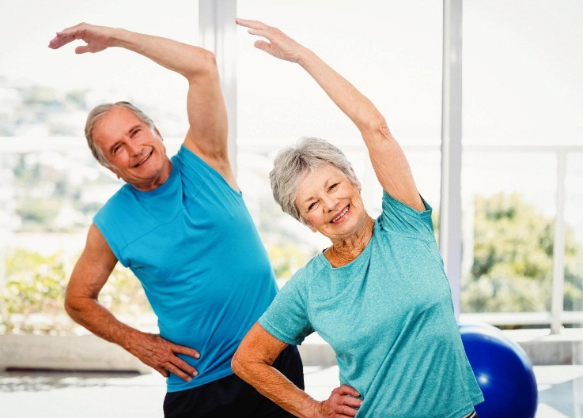

Дыхательная гимнастика: – «бегемотики» - присядьте удобно на стул, спина прямая, вдыхаем носом воздух, громко, в живот накачивая кислород (не грудью дышим), живот при этом надувается, задержали на 2-3 секунды воздух в себе и резко выдыхаем через рот.
«энергетическое зевание» - начинаем активно зевать, издавая громкие звуки при этом
«пение любимых песен» так же помогает насыщать мозг кислородом
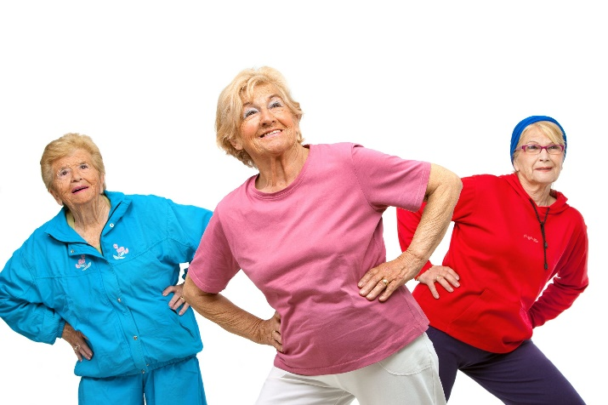
Такие, казалось бы, простые упражнения положительно влияют не только на эмоциональное, но и на общее состояние пожилого человека: физические упражнения и дыхательная гимнастика прекрасно стимулирует нервную систему, улучшает работу головного мозга, не позволяет угасать таким когнитивным функциям организма как внимание, кратковременная память, мышление.
СОЦИАЛЬНОЕ ОБСЛУЖИВАНИЕ НА ДОМУ ГРАЖДАН ПОЖИЛОГО ВОЗРАСТА И ИНВАЛИДОВ

№  отд. | Ф.И.О. заведующего | Тел.
1 | Никифорова Людмила Станиславовна | 40-64-21
2 | Халикова Ирина  Сергеевна | 40-64-21
3 | Шимаковская Анна Анатольевна | 40-64-20
4 | Дудникова Надежда  Васильевна | 40-64-20

Директор: Климовских Ирина Анатольевна, тел. 8 (3435) 40-64-22
Адрес: г. Нижний Тагил, Дзержинский район, ул. Окунева 22, 4 этаж,
каб. № 438, 441,443, 444
График работы: понедельник-пятница
с 8.30 до 17.00; перерыв с 12.00 до 12.30

Сайт: yashma.office-nko.ru
Эл. почта: yashma@office-nko.ru

Группа ВКонтакте: https://vk.com/anosonyashma
Группа в Одноклассниках:
https://ok.ru/group/66273623343137

Группа в Телеграм: t.me/anosonyashma
Ассоциация социально ориентированных некоммерческих организаций Свердловской области

Автономная некоммерческая организация социального обслуживания населения «ЯШМА»

Полезная гимнастика для пожилых людей

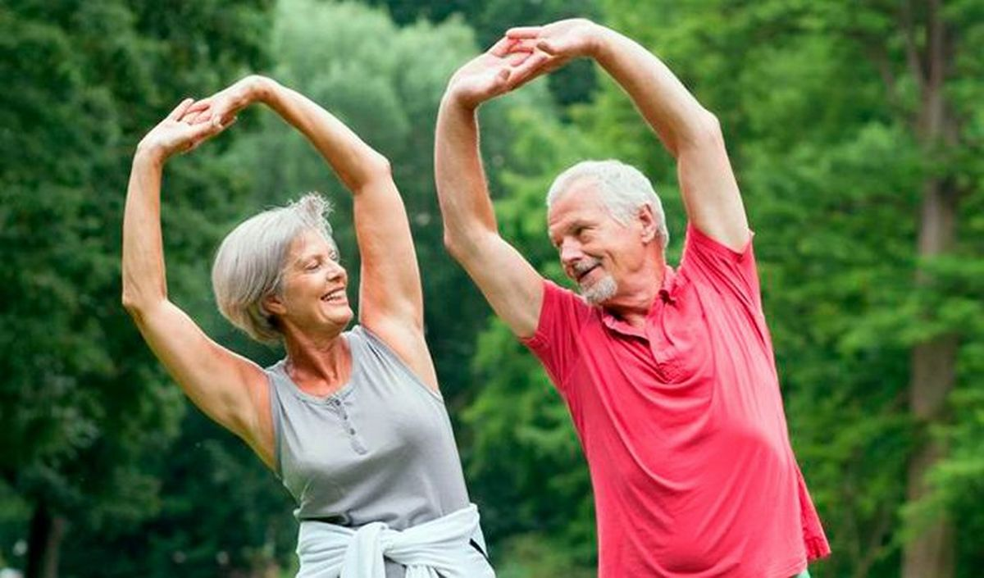

Составитель: психолог Карасева И.В.

